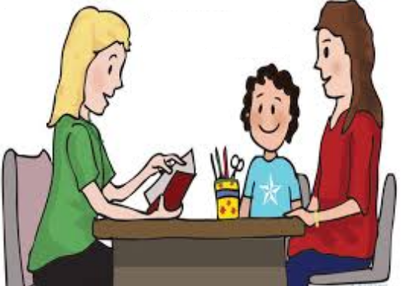
Actividad: Establezca un dialogo socializado en casa sobre el significado de la
Convivencia Escolar y Familiar
imagen en familia….
Patricio Morales D. – Encargado de Convivencia Escolar

